EJERCICIO 2 XQUERY LENGUAJE DE MARCAS

Consulta 1: Listar todos los productos y sus fabricantes
/productos/producto/fabricante
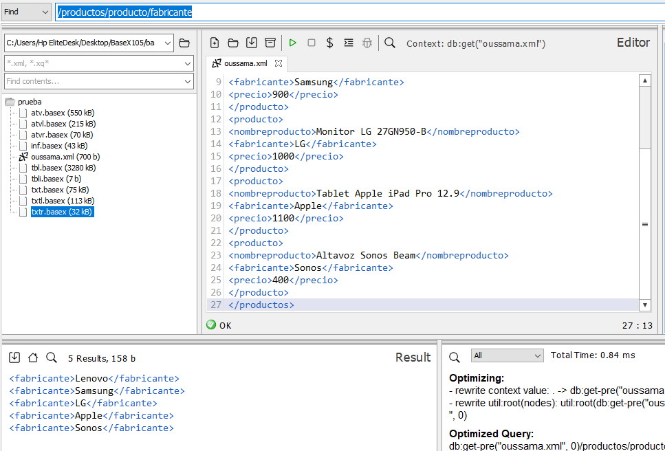

Consulta 2: Listar todos los productos con un precio mayor a $50.
/productos/producto[precio>50]

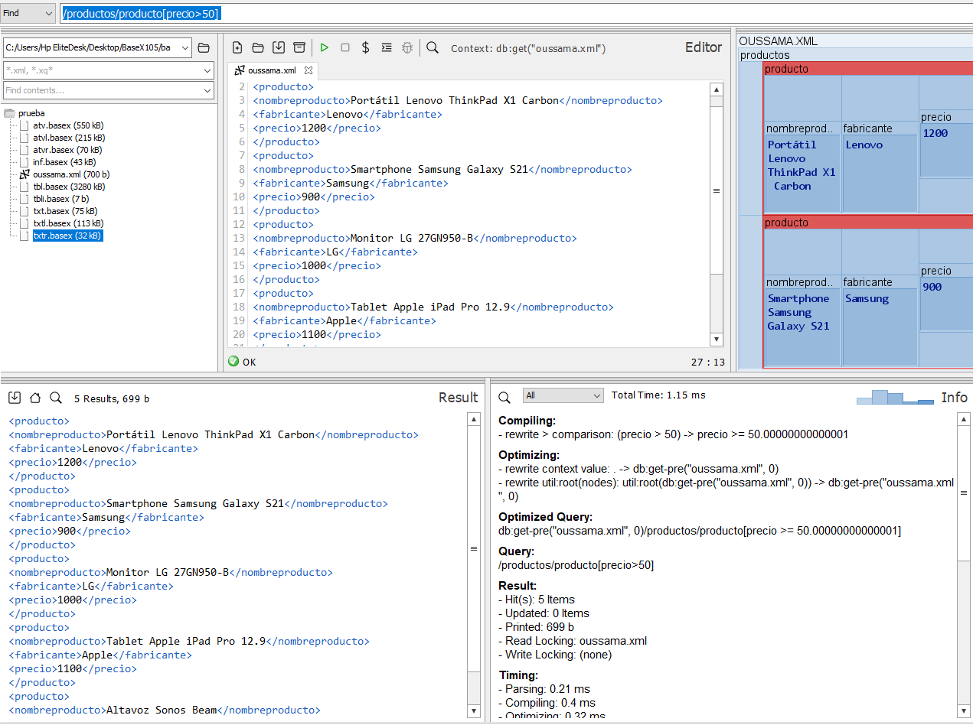
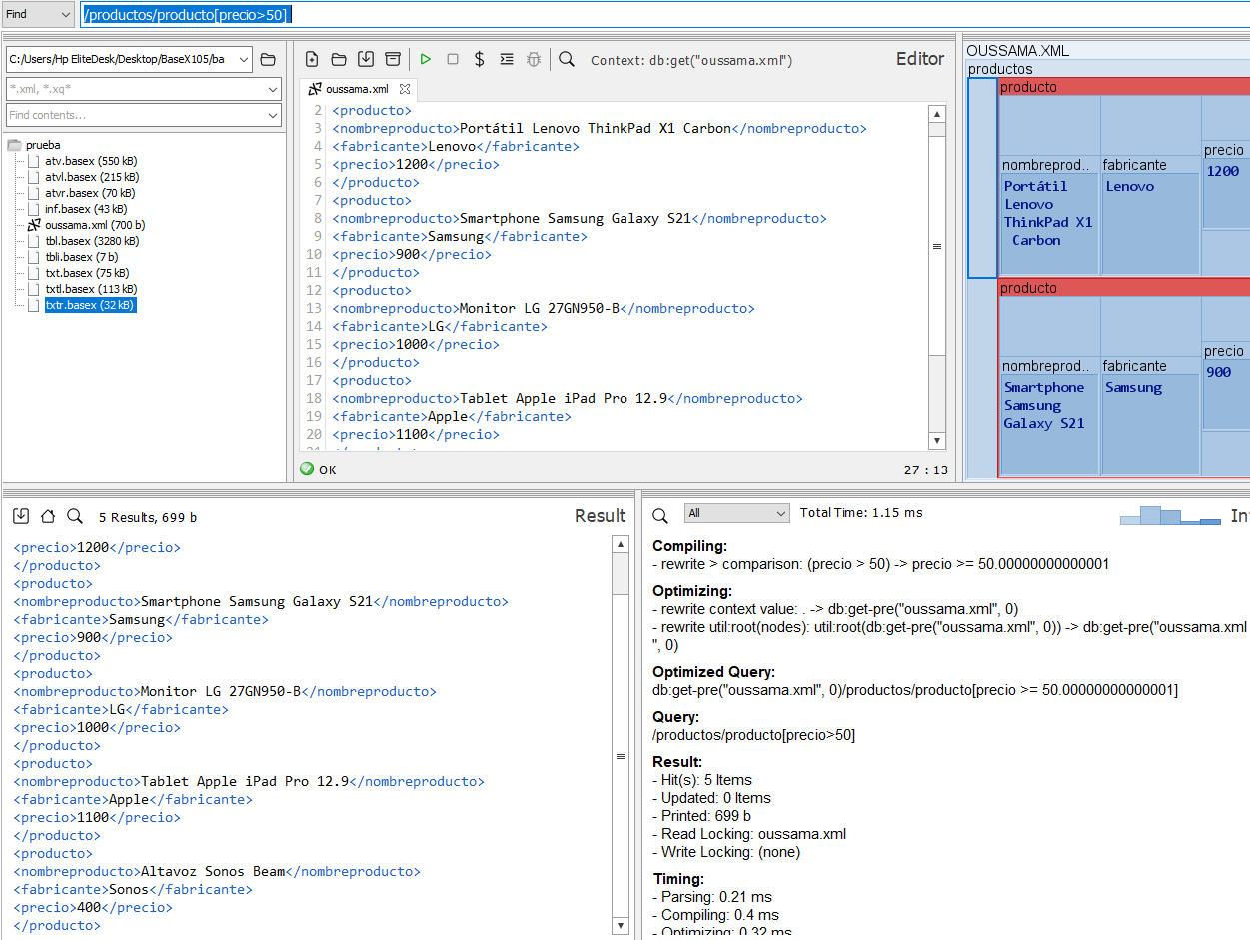
Consulta 3: Listar todos los productos con un precio menor o igual a $50.
/productos/producto[precio<=50]
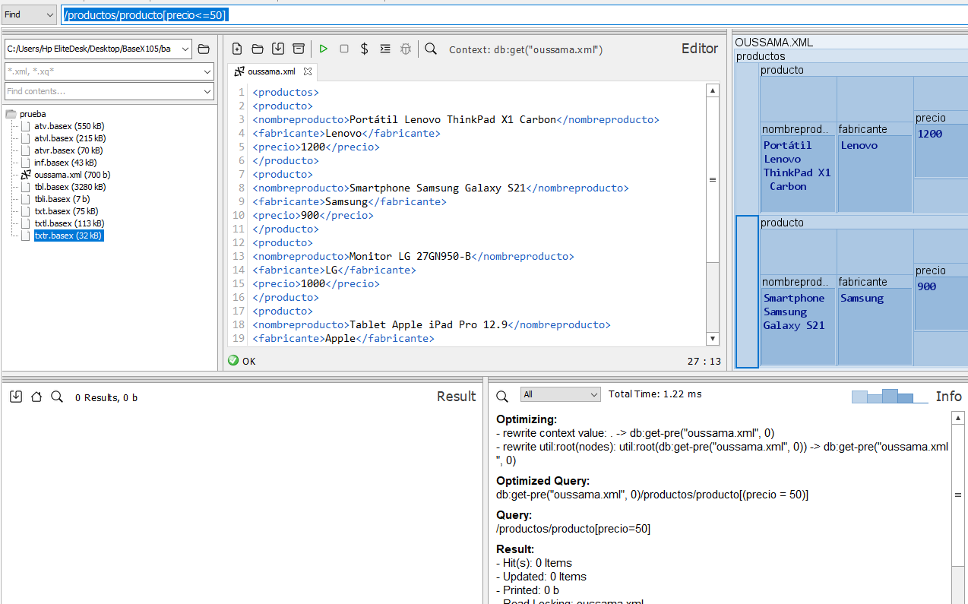
Consulta 4: Listar los nombres de los productos que fabrica "Fabricante A".
/productos/producto[fabricante='Lenovo']
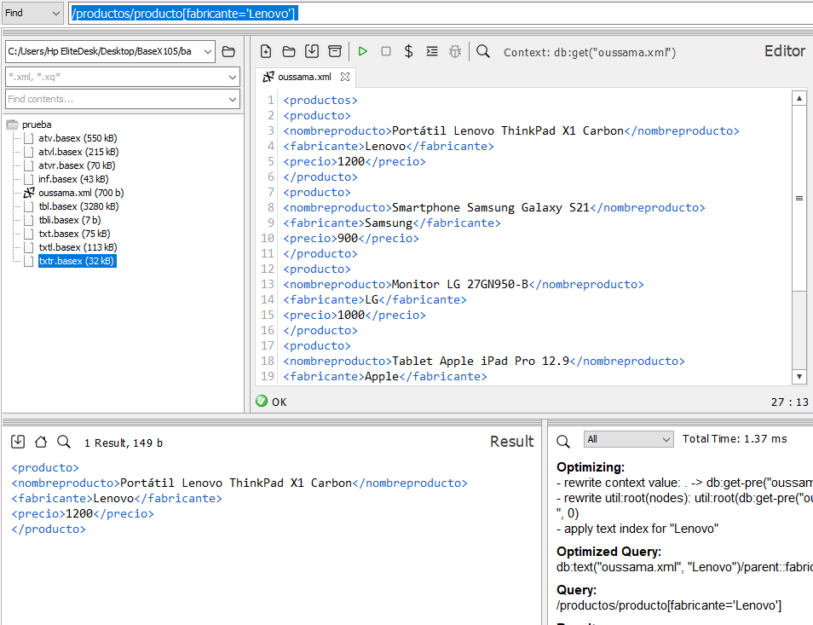
Consulta 5: Listar los nombres de los productos que tienen un precio mayor a $100 y que son fabricados por "Fabricante B".

/productos/producto[precio>100][fabricante='Samsung']
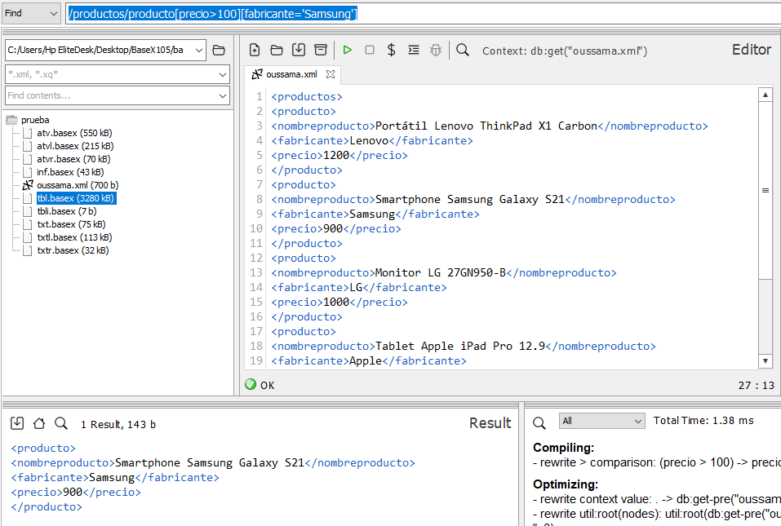
Consulta 6: Listar los nombres de los productos y sus precios, ordenados por precio ascendente.

for $cliente in //productos/producto order by number($cliente/precio) ascending return $cliente

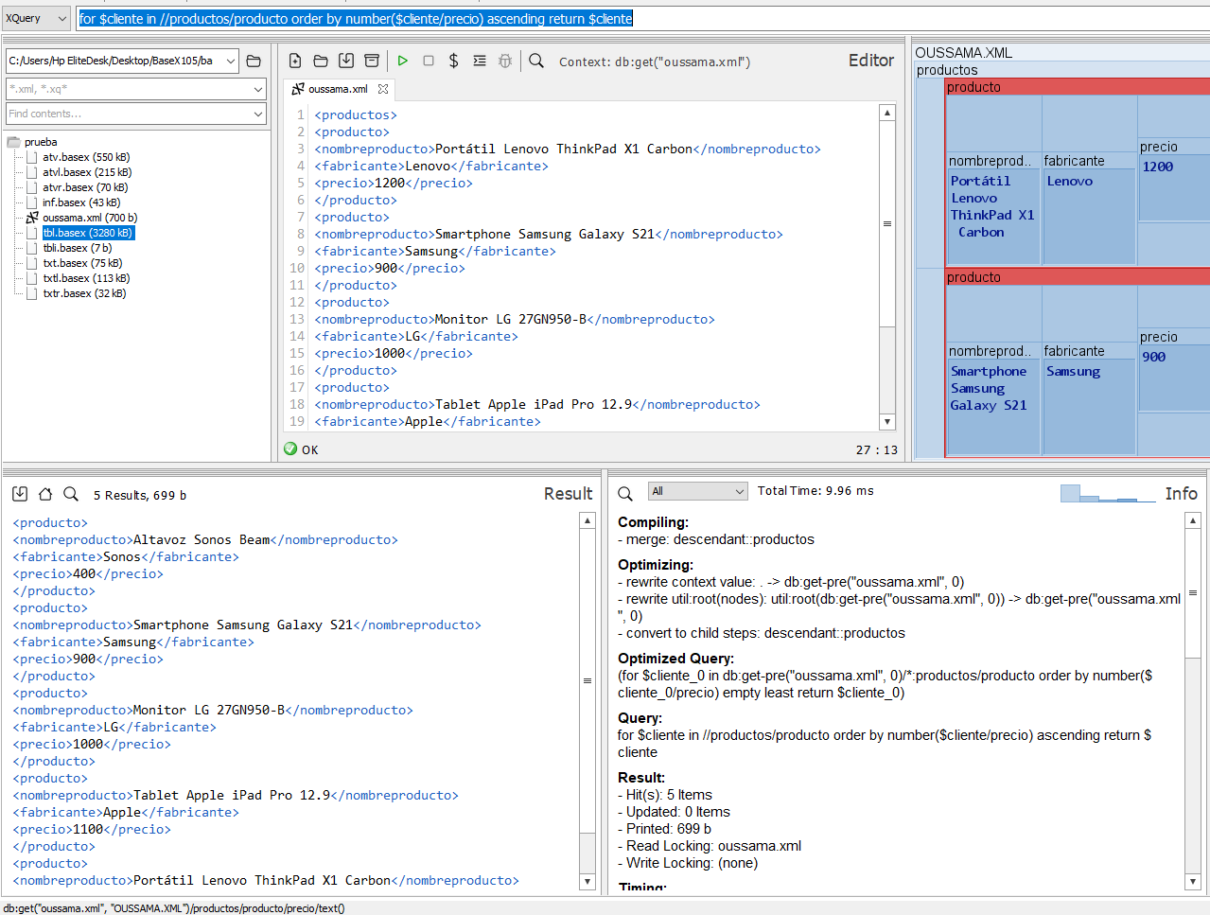
Consulta 7: Listar los nombres de los productos y sus precios, ordenados por precio descendente.

for $cliente in //productos/producto order by number($cliente/precio) descendente return $cliente
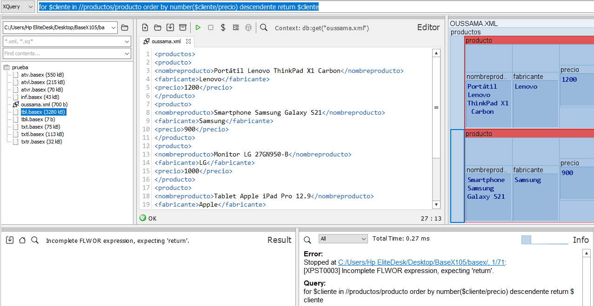
Consulta 8: Listar los nombres de los productos que contienen la palabra "Carbon".

/productos/producto[contains(nombreproducto, 'Carbon')]
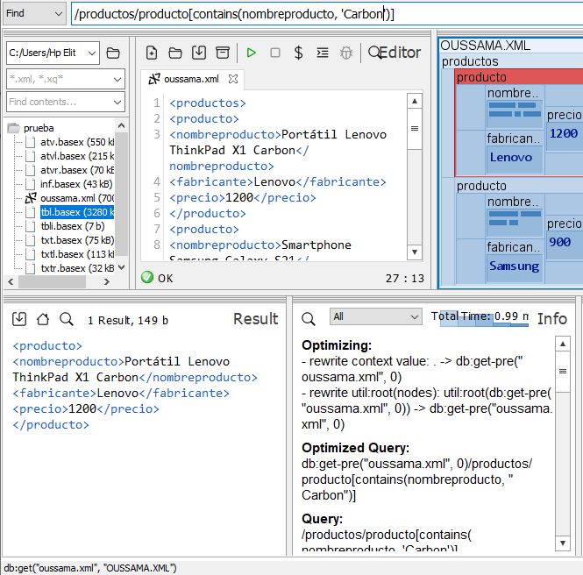
Consulta 9: Listar los nombres de los productos que contienen la letra "E" en su nombre

/productos/producto[contains(nombreproducto, 'e')]
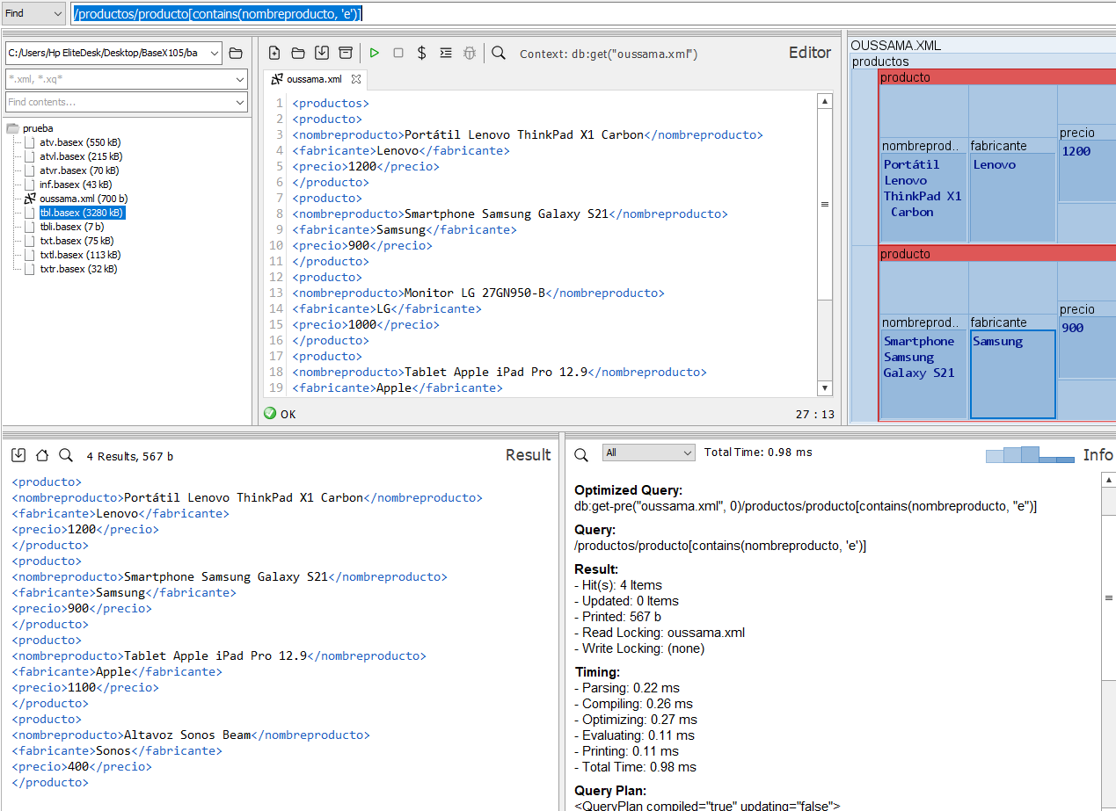
Consulta 10: Listar los nombres de los productos cuyo fabricante comienza con la letra "S"

/productos/producto[contains(nombreproducto, 's')

